Plan Operativo Anual
Biblioteca MUNICIPAL
Alcaldía de Torola 2020

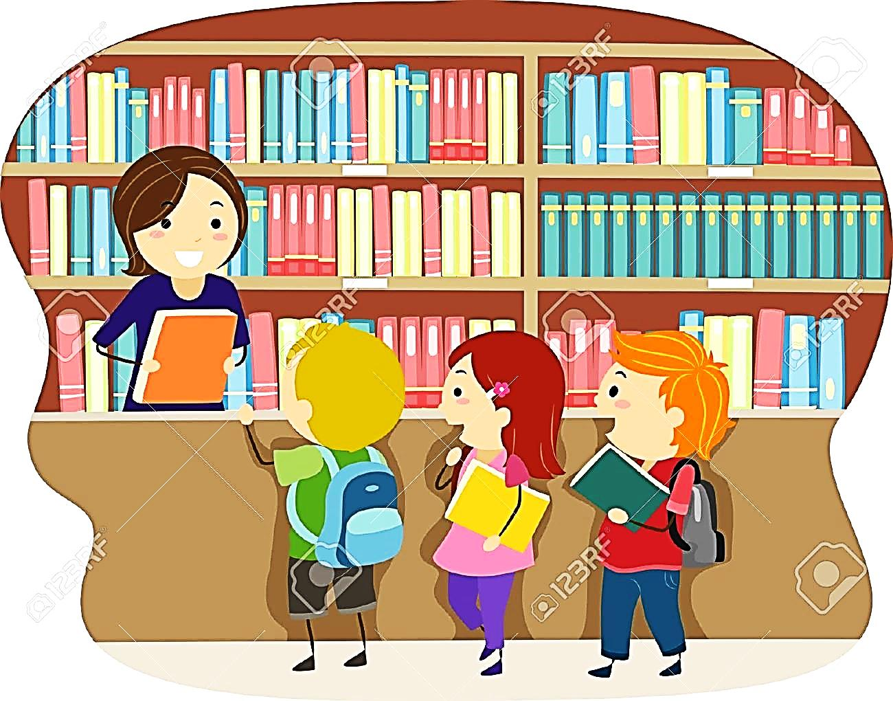

FOMENTANDO LA LECTURA CON VALORES

Unidad administrativa: Unidad de la Niñez y Adolescencia y Biblioteca Municipal

Financiado por: Gobierno Municipal de Torola

Organización que lo presenta: Unidad de la Niñez y Adolescencia y Biblioteca Municipal

Localización del Plan: Municipio de Torola

Duración del Plan: 12 meses

Jefe de la Unidad: Ceily Emely Chicas García

Periodo de ejecución: 1 de enero al 31 de diciembre de 2020

INTRODUCCIÓN

En la Unidad de la Niñez y Adolescencia y Biblioteca Municipal nos proyectamos a brindar servicio de calidad y calidez, por ser un espacio de aprendizaje necesario para la niñez y la comunidad, que sirve de base para el enriquecimiento cultural, practica de valores a base de la lectura, un espacio para compartir en familia, compañeros y amigos, experiencias, descubrir habilidades, fomentar el razonamiento lógico matemático a través de los juegos lúdicos.

Por esta razón pretendemos que nuestra biblioteca sea un lugar donde se pueda leer, jugar, favorecer el aprendizaje con el acceso a libros, fomentar la práctica de derechos de la niñez y adolescencia, docentes y comunidad, que sea un espacio para compartir momentos.

OBJETIVO GENERAL:

- Inculcar y fomentar en la niñez y adolescencia práctica de valores, así como el hábito y el placer por la lectura.

OBJETIVOS ESPECIFICOS:

- Convertir la biblioteca en un espacio integrador, a través de la visita de niños/as, jóvenes, adultos, padres/madres, docentes, para promover el aprendizaje a través de la lectura.

- Permitir el acceso a la lectura en horarios dentro y fuera de la jornada escolar.

- Realizar actividades utilizando los recursos de la Biblioteca Municipal, con el fin de aumentar el nivel cultural en el municipio.

- Vincular las actividades de la biblioteca, a los comités de protección de los niños/as y adolescentes.

- Llevar un registro diario de préstamo de libros, como elaboración de informes semanalmente.
- Instruir a los usuarios sobre el uso de los servicios de la biblioteca, conservar y mantener en buen estado los libros y orientarlos en la búsqueda de información.

- Programar visitas a la biblioteca, de estudiantes de los diferentes centros escolares.

- Hacer lectura en voz alta en la biblioteca y en los centros escolares, enfocadas en practica de derechos de niños/as y adolescentes.

FINANCIAMIENTO DE PLAN OPERATIVO ANUAL 2020

N° | ACTIVIDADES | CANTIDAD | PRESUPUESTO
1 | Computadora de escritorio | 1 | $
2 | Impresora multifunción | 1 | $
3 | Paquete de tintas para impresora | 2 | $
4 | Materiales de oficina: |  | $
 | Papelógrafo | 12 | $
 | Lapiceros | 12 | $
 | Resistol (galón) | 1 | $
 | Tirro | 6 | $
 | Tijeras de diseño | 6 | $
 | Plumones (azul, negro, rojo, verde, morado) | 10 | $
 | Engrapador y grapas | 1 | $
 | Perforador | 1 | $
 | Sacagrapas | 1 | $
 | Papel fomi de colores | 12 | $
 | Cartulina de colores | 12 | $
 | Papel bond blanco (resma) | 2 | $
 | Papel bond de colores (resma) | 2 | $
 | Pistola para silicona | 1 | $
 | Barras de silicona | 12 | $
5 | Artículos de limpieza:
 | Escoba | 1 | $
 | Trapeador | 1 | $
 | Desinfectante (galón) | 1 | $
 | Detergente (Kg) | 1 | $
6 | Difundir la biblioteca en los Centros Educativos del municipio para promover la lectura en niños, jóvenes y adultos: |  | $
 | Transporte (para visita de centros escolares a biblioteca) | 9 | $
 | Refrigerios | 10 | $

METAS 2020

- Visita en un 100% de los centros escolares a la biblioteca municipal.

- Visitar los centros escolares en un 100%, para hacer lecturas en voz alta, enfocadas en práctica de derechos de la niñez y adolescencia.

- Impartir charlas a los niños/as y adolescentes acerca de derechos y deberes que establece la ley LEPINA.

- Programar actividades recreativas en las comunidades, enfocadas en niñez y adolescencia.

